はんぷくよこ
反復横とび

敏捷性をはかる種目【すばやさ・タイミングの良さ】

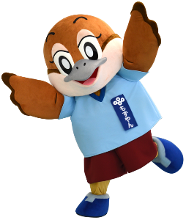
低い姿勢で頭をできるだけ動かさず、
足だけを動かして線を踏むようにしよう！
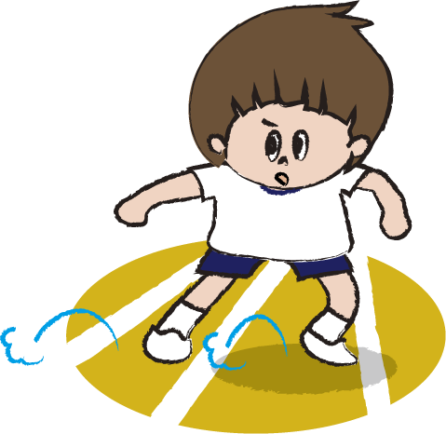
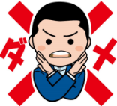
コツ動画
上に高く跳ばない

全国と大阪の平均 （がんばって全国平均をこえよう！！）
全国：令和4（2022）年度
大阪府：令和5（2023）年度
（回） |  | 小１ | 小２ | 小３ | 小４ | 小５ | 小６
 |  | ６さい | ７さい | ８さい | ９さい | 10さい | 11さい
男 | 全国 | 27.36 | 31.10 | 34.64 | 38.30 | 42.73 | 45.51
 | 大阪 | 27.38 | 30.25 | 30.99 | 34.72 | 41.67 | 45.58
女 | 全国 | 26.88 | 29.88 | 33.34 | 36.89 | 39.93 | 42.15
 | 大阪 | 23.46 | 25.33 | 29.49 | 32.86 | 35.29 | 39.61
くつがすべらないように、固くしぼったぞうきんでくつ底をふくといいよ。
右に行く時は左足でゆかを蹴って動き出すイメージを持とう。

